EXCELENTÍSSIMO SENHOR PRESIDENTE DA CÂMARA MUNICIPAL DE FRANCA – SP.

REQUERIMENTO nº /2021
DESPACHO
Encaminha-se.

Sala de Sessões, ____/____/______.

_______________________
Presidente

O Vereador que este subscreve, vem, nos termos regimentais, pelos motivos a adiante elencados, apresentar o presente
REQUERIMENTO
Na data de 25 de janeiro, fora veiculado, não só na imprensa local, mas nas redes sociais do Excelentíssimo Sr. Prefeito Municipal, que a municipalidade adquiriu, em caráter emergencial, medicamentos para o que ele chamou de “tratamento precoce” contra a COVI-19.
Cloroquina, Ivermectina e Azitromicna foram as substâncias adquiridas para os médicos e pacientes que assim desejassem.
Ocorre, conforme fartos artigos e matérias jornalísticas, que tais medicamentos não são eficazes contra COVID-19, que não possui nenhum medicamento eficaz capaz de combatê-la, tampouco há evidências da eficiência de eventual “tratamento precoce”.
No mesmo sentido, a Organização Mundial de Saúde – OMS, rechaça veementemente a utilização das aludidas drogas contra COVID-19, inclusive, o Tribunal de Constas da União – TCU, recentemente considerou ilegal o uso de recursos do SUS para a distribuição a pacientes de COVID-19.
O TCU alega que esses medicamentos carecem de comprovação científica, bem como não foram aprovados pela ANVISA para tanto. O órgão também reconhece que a administração destes medicamentos é, unicamente, de responsabilidade dos profissionais médicos.
Diante do exposto, REQUEIRO, ouvido o Augusto Plenário, que seja oficiado o Sr. Prefeito Municipal Alexandre Ferreira, para que informe a esta Casa os valores despendidos com a aquisição dos aludidos medicamentos, bem como a suas quantidades e sob qual recomendação o fez.

Câmara Municipal de Franca/SP, 27 de janeiro de 2021.

_________________________________
Gilson Pelizaro
VEREADOR



INFORMATIVO CONJUNTO DA ASSOCIAÇÃO MÉDICA BRASILEIRA
(AMB) E SOCIEDADE BRASILEIRA DE INFECTOLOGIA (SBI) SOBRE
VACINAÇÃO E TRATAMENTO FARMACOLÓGICO PREVENTIVO

Estamos em um momento crítico da pandemia de COVID-19 no Brasil, com mais de 8,5 milhões de casos, 210 mil vidas perdidas, mais de mil mortes diárias e cidades como Manaus enfrentando triste caos sanitário. Além das dificuldades já esperadas para o momento, a disseminação de fake news, especialmente por meio das redes sociais, não para de crescer. A desinformação dos negacionistas que são contra as vacinas e contra as medidas preventivas cientificamente comprovadas só pioram a devastadora situação da pandemia em nosso país.
As melhores evidências científicas demonstram que nenhuma medicação tem eficácia na prevenção ou no “tratamento precoce” para a COVID-19 até o presente momento. Pesquisas clínicas com medicações antigas indicadas para outras doenças e novos medicamentos estão em pesquisa. Atualmente, as principais sociedades médicas e organismos internacionais de saúde pública não recomendam o tratamento preventivo ou precoce com medicamentos, incluindo a Agência Nacional de Vigilância Sanitária (ANVISA), entidade reguladora vinculada ao Ministério da Saúde do Brasil.
A autorização pela ANVISA para uso emergencial das vacinas Coronavac e Covishield (Oxford) nos enchem de esperança, expectativa e otimismo. Parabenizamos todos os pesquisadores que participam dos estudos clínicos das vacinas contra COVID-19, o Instituto Butantan e a Fiocruz, instituições públicas que orgulham os brasileiros. Parabenizamos, também, a ANVISA pela análise técnica e célere, que, mesmo os dados das vacinas estando em andamento, mas já suficientes para demonstrar eficácia e segurança, foi sensível à gravidade da pandemia no

Brasil, num momento que nenhum medicamento até o momento se mostrou eficaz e seguro contra o SARS-CoV-2, vírus causador da doença.
As vacinas têm o potencial de evitar a COVID-19 grave, evitando internamentos hospitalares, necessidade de oxigenioterapia, admissões em unidades de terapia intensiva e óbito e, assim, controlarmos a pior crise sanitária dos últimos cem anos.
Hoje, os brasileiros representam 10% dos óbitos por COVID-19 no mundo. Precisamos mudar esta triste realidade. A caminhada de controle da pandemia ainda será longa. Por isso, precisamos manter, mesmo com o início da vacinação, o uso correto de máscara, distanciamento físico e higienização frequente das mãos.
Agir para combater o coronavírus é um dever de todos!

São Paulo, 19 de janeiro de 2021.

DR. CÉSAR EDUARDO FERNANDES DR. CLÓVIS ARNS DA CUNHA
PRESIDENTE DA ASSOCIAÇÃO MÉDICA BRASILEIRA PRESIDENTE DA SOCIEDADE BRASILEIRA DE
(AMB) INFECTOLOGIA (SBI)

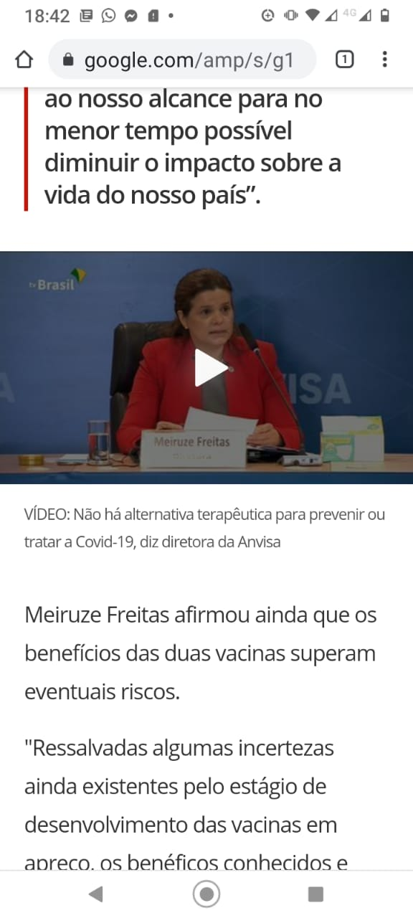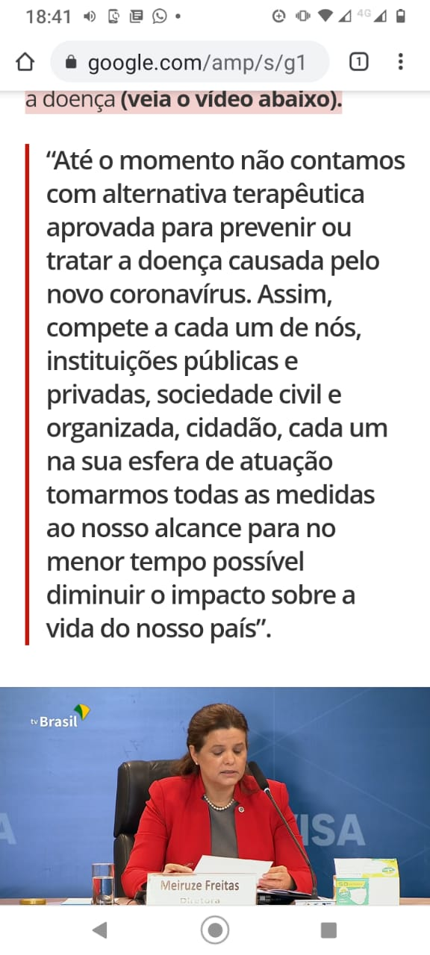

CORONAVÍRUS (HTTPS://WWW1.FOLHA.UOL.COM.BR/COTIDIANO/CORONAVIRUS)
TCU aponta ilegalidade em uso de dinheiro do SUS para distribuir cloroquina e cobra explicação de Pazuello
Somente para Manaus, na crise do oxigênio, Ministério da Saúde enviou 120 mil comprimidos; pasta tem cinco dias para dar explicações a tribunal
26.jan.2021 às 14h35
EDIÇÃO IMPRESSA (https://www1.folha.uol.com.br/fsp/fac-simile/2021/01/27/)
Vinicius Sassine (https://www1.folha.uol.com.br/autores/vinicius-sassine.shtml)
BRASÍLIA Uma auditoria do TCU (Tribunal de Contas da União) apontou ilegalidade no uso de recursos do SUS para o fornecimento de cloroquina e hidroxicloroquina a pacientes com Covid-19, prática adotada pelo governo de Jair Bolsonaro. A política foi implementada pelo ministro da Saúde, o general da ativa Eduardo Pazuello.

ENTENDA 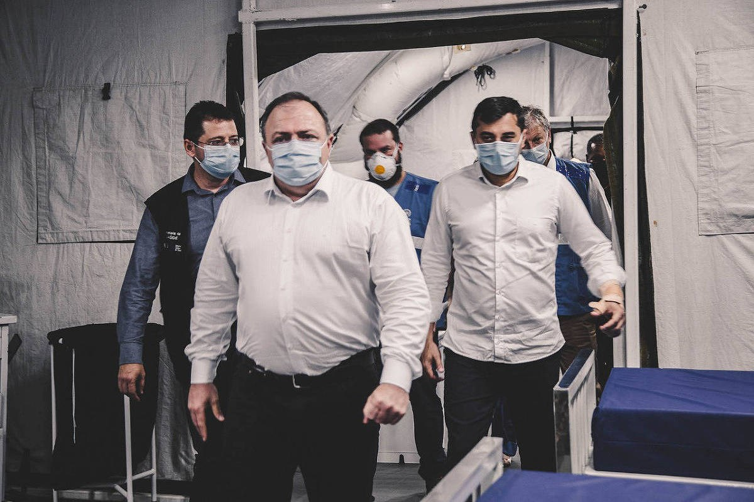
O ministro da Saúde, Eduardo Pazuello, durante visita a hospital para casos de Covid-19 em
Manaus (AM) - Ministério da Saúde/Divulgação

Diante da conclusão da área técnica do TCU, o ministro Benjamin Zymler, relator do processo, determinou que o Ministério da Saúde explique em cinco dias úteis a posição da pasta em relação ao uso de cloroquina por pacientes com Covid-19. O despacho foi expedido na última sexta-feira (22).
A explicação deve ocorrer porque Pazuello adotou, nos últimos dias, uma posição “contraditória” em relação ao que o próprio ministério vem empreendendo em relação à cloroquina, conforme o despacho do ministro do TCU. A pasta também deve explicar quem foi o responsável por colocar no ar um aplicativo, o TratCOV, que orientava o uso indiscriminado do medicamento.
Não há comprovação científica sobre a eficácia da cloroquina para oSua assinatura vale muito.
tratamento precoce de pacientes com Covid-19. Mesmo assim, Bolsonaro e_{ENTENDA} Pazuello apostaram no medicamento como saída para a pandemia.
Somente num caso mais recente, de crise na rede de saúde em Manaus e esgotamento de oxigênio nos hospitais, o Ministério da Saúde distribuiu 120 mil comprimidos de hidroxicloroquina na cidade. O que as unidades de saúde precisavam, como anotado em diversas alertas feitos ao ministro, era de oxigênio. Pacientes morreram asfixiados.
Pazuello é formalmente investigado num inquérito pedido pela PGR
(Procuradoria-Geral da República) e aberto por determinação do STF (Supremo Tribunal Federal). Ele é suspeito de prática de crimes, em razão do que ocorreu em Manaus, e precisará prestar depoimento à PF (Polícia Federal).
No TCU, a área técnica compreendeu que a distribuição de cloroquina pelo SUS é ilegal. O entendimento dos auditores foi transcrito no despacho do ministro Zymler.
“Como não houve manifestação da Anvisa acerca da possibilidade de se utilizar os medicamentos à base de cloroquina para tratamento da Covid-19 e tampouco dos órgãos internacionais antes mencionados (as ‘Anvisas’ de outros países), verifica-se não haver amparo legal para a utilização de recursos do SUS para o fornecimento desses medicamentos com essa finalidade”, cita o documento.
Os auditores afirmam que o uso da cloroquina só poderia ocorrer “off label”, ou seja, fora do que prevê a bula do medicamento. E, para que um medicamento “off label” seja fornecido pelo SUS, é preciso haver autorização da Anvisa (Agência Nacional de Vigilância Sanitária), segundo análise de auditores do TCU.
Na pandemia, a Anvisa permitiu importações excepcionais de medicamentos, desde que aprovados por “Anvisas” de outros países. “Essas autoridades sanitárias também não aprovaram o uso de medicamentos à base deSua assinatura vale muito.
^{ENTENDA} cloroquina para tratamento da Covid-19”, afirma a área técnica do TCU.
O TCU diz ainda que a própria orientação do Ministério da Saúde para tratamento precoce cita a falta de evidências científicas sobre o êxito de medicamentos do tipo. “A nota informativa (do ministério) não possui os requisitos para se constituir em um protocolo clínico ou diretriz terapêutica”, afirma.
A área técnica do TCU recomendou que a nota do Ministério da Saúde, elaborada na gestão de Pazuello, seja submetida à Anvisa, “a fim de que ela se manifeste sobre a autorização ou não do uso off label da cloroquina e hidroxicloroquina no tratamento da Covid-19”.
Ao decidir pedir uma “posição oficial” do Ministério da Saúde sobre o assunto, o ministro Zymler apontou as contradições recentes de Pazuello, que disse não indicar medicação para o combate à Covid-19, e sim que as pessoas procurem por “atendimento precoce” nos serviços de saúde.
“As manifestações do titular da pasta são contraditadas pelos documentos emitidos pelo ministério, os quais indicam os medicamentos a serem utilizados, com as respectivas posologias, para o tratamento da Covid-19”, afirmou o integrante do TCU.
Outro “ponto de realce”, conforme o ministro, foi o lançamento do TratCOV pelo Ministério da Saúde, um aplicativo que estimulava a prescrição indiscriminada de cloroquina. “Possivelmente, em razão das críticas sofridas, o aplicativo não se encontra mais acessível na internet”, disse Zymler, no pedido de explicações.
À Folha, a Anvisa confirmou que não deu autorização para uso “off label” da cloroquina. O órgão disse, por meio da assessoria de imprensa, que se manifestou no sentido de que essa era uma atribuição do médico, em discussão com o paciente. E que não houve pedido para inclusão dessa indicação por nenhum laboratório.
Na reunião que selou as primeiras autorizações para uso emergencial dasSua assinatura vale muito.
^{ENTENDA} vacinas contra o novo coronavírus, diretores da Anvisa deixaram claro não existirem opções de tratamento precoce para a Covid-19.
ENDEREÇO DA PÁGINA
https://www1.folha.uol.com.br/equilibrioesaude/2021/01/tcu-apontailegalidade-em-uso-de-dinheiro-do-sus-para-distribuir-cloroquina-e-cobraexplicacao-de-pazuello.shtml

